المحاضرة الرابعة :
امتصاص العناصر الغذائية من قبل الجذور Nutrient Absorption by Plant Roots
كل العناصر الغذائية يمتصها النبات عن طريق الجذر ما عدا بعض العناصر. اذ ان الجذر هو الوسيلة الرئيسية لامتصاص العناصر الغذائية وتجهيزها للنبات. وان كل ما يؤثر على الجذر سيؤثر على الامتصاص. اضافة لامتصاص العناصر الغذائية تقوم الجذور بأدوار اخرى منها:
- تثبيت النبات بالتربة.
- مصدر لمنظمات النمو growth regulators.
- امتصاص الماء.
- عمليات التمثيل للمواد الكربوهيدراتية والفعاليات الحيوية اللازمة للنمو.
ان مقدرة النبات على استكشاف الماء والعناصر الغذائية في التربة تعتمد بدرجة كبيرة على الصفات الظاهرية للجذر ( تعمق الجذور , تفرع الجذور , عدد الشعيرات الجذرية , وصفات نهاية الجذر ) . هذه الصفات المورفولوجية يسيطر عليها وراثيا ولكنها ايضا تتأثر بالعديد من العوامل المناخية .
نمو الجذر وعمقه وصفاته الظاهرية تتأثر بالعوامل الخارجية وخاصه هواء التربة وانضغاط التربة والحالة الخصوبية للتربة .
الاوكسجين ضروري لنمو الجذور وفعاليتها الحيوية يمكن ان يؤخذ بعض الاوكسجين من قبل الاوراق وينقل الى الجذور ولكن الظروف اللاهوائية للتربة لا تؤثر فقط على تجهيز الجذور بالأوكسجين بل يمكن ان ينتج عنها تكون مواد سامه التي توقف نمو الجذور واحداث اضرار كبيرة .
ان مؤشرات ومعايير النظام الجذري ربما تقاس مثل كتلة الجذر وطول الجذر وسطح الجذر وكثافة الجذور وهي مهمه جدا والمعيار الجذري المهم الاخر هو طول الجذر نوع التربة يؤثر في نمو النبات وفي شكل وصفات الجذور بالإضافة الى طول الجذر وكثافتها فان عدد نهايات الجذور هي ايضا معيار مهم خصوصا ان بعض العناصر الغذائية مثل Ca⁺² , Mg⁺² , Fe⁺² تمتص بشكل كبير من قبل انسجة الجذور الحديثة .

افرازات الجذور ووسط التربة المحيط

يكون من خلال تحرر المواد العضوية وغير العضوية من الجذر الى التربة . المواد العضوية تنتج من المادة المنسلخة من الجذر وكذلك من افرازات الجذر المادة المنسلخة من الجذر وهي المصدر الرئيسي للكاربون المتحرر من الجذر ويضاف الى ذلك تكون المواد للكاربوهيدرات تشارك في انتقال العضوي من الجذر وهذه المواد تتكون بشكل كبير من السكريات المتعددة مع الكلاكوز واحماض اخرى .اضافة الى افرازات السكريات المتعددة يقوم الجذر بإفراز عدد اخر من المواد العضوية مثل الاحماض الامينية والسكريات والاحماض السكريات والاحماض العضوية
عند فحص مقطع عرضي للجذر نلاحظ ان الجذر يتكون من:
- القشرة الخارجية Epidermis.
- البشرة Cortex وتكون بسمك 5 – 10 طبقات.
- القشرة الداخلية Endodermis وتحتوي على شريط كاسبر Casparian Strip.
- الانسجة الناقلة
Xylem: نقل الماء والعناصر الغذائية من الجذر الى اعلى النبات.
Phloem: نقل المواد المصنعة في النبات من اماكن تصنيعها الى اماكن استهلاكها.

حركة العنصر في الجذر تكون بالمسار التالي:
القشرة الخارجية البشرة القشرة الداخلية الانسجة الناقلة.

الشكل التالي يوضح المقطع العرضي للجذر
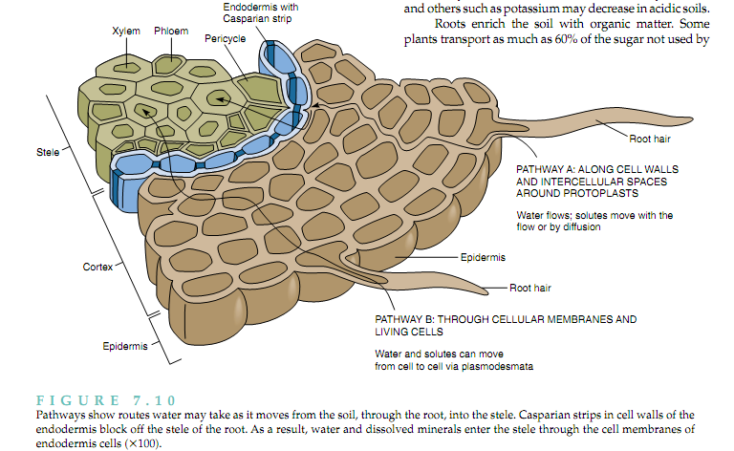

كمية وتوزيع الجذور في التربة Amount and distribution of roots in soil
تختلف كثافة الجذور في التربة باختلاف انواع واصناف النباتات. فيما يلي بعض الامثلة على نوع النبات والكثافة الجذرية له.
LA  (cm/cm²) | LV  (cm/cm³) | Age (days) | Species
145 | 4.1 | 79 | Zea Mays
170 | 3.5 | 68 | Soybean
113 | 3.3 | 94 | Wheat
126 | 4.2 | 94 | Barely

كمية الجذور في وحدة المساحة (LA) تختلف باختلاف نمو النبات ففي المرحلة الاولى من النمو يكون النمو قليل وبعد ذلك يكون النمو سريعاً وبمعدل خطي تستمر هذه الحالة الى ان يصل النبات الى مرحلة النمو الزهري (الثمري) حيث يصبح النمو ثابت تقريباً لفترة محدودة بعدها ينخفض نمو الجذور.

مرحلة التزهير
اعلى نمو للجذور
2500

نمو الجذور
النمو قليل جداً
500 25
125 25
100 25
75 25
50 25
25
يوم بعد الزراعة

توزيع الجذور في التربة
في المرحلة الاولى من النمو اكثر من ½ الجذور تكون في 15 سم العليا من التربة ولكن هذه الكمية تقل في المراحل المتقدمة من عمر النبات. أن توزيع الجذور بالتربة يتأثر بصفات التربة الفيزيائية والكيميائية للطبقة السطحية والطبقة تحت السطحية، على سبيل المثال ان وجود الطبقات في التربة يحد من توغل الجذور الى اعماق التربة. كما ان كمية الجذور بالتربة يتأثر بكمية السماد المضاف.
0 – 30

30 - 45
كثافة الجذور Roots density
45 - 60

عمر النبات (يوم) age of plant

العلاقة بين نمو الجذور والساق Shoot/Root Ratio
الاوراق في النباتات تقوم بامتصاص CO₂ وتستعمل الطاقة الشمسية للقيام بعملية التركيب الضوئي. يعد الجذر المجهز الرئيسي للأوراق الخضراء بالماء والعناصر الغذائية التي تحتاجها. الساق يكون بمثابة واسطة النقل بين الاجزاء لخضرية والجذور كما انه يحمل الاوراق ويعرضها لأشعة الشمس. ان تجهيز العناصر الغذائية الى الاوراق يعتمد على شكل وفسلجة الجذر وعلاقته بحجم الساق ونمو الجذر يعتمد على ما يصله من مركبات عضوية من الجزء الخضري. توجد حالة توازن وظيفي بين الاجزاء المختلفة في النباتات.
في المرحلة الاولى من النمو تكون الافضلية لنمو الجذر ولكن في المراحل التالية (بعد الانبات) تكون الافضلية في النمو للجزء الخضري.

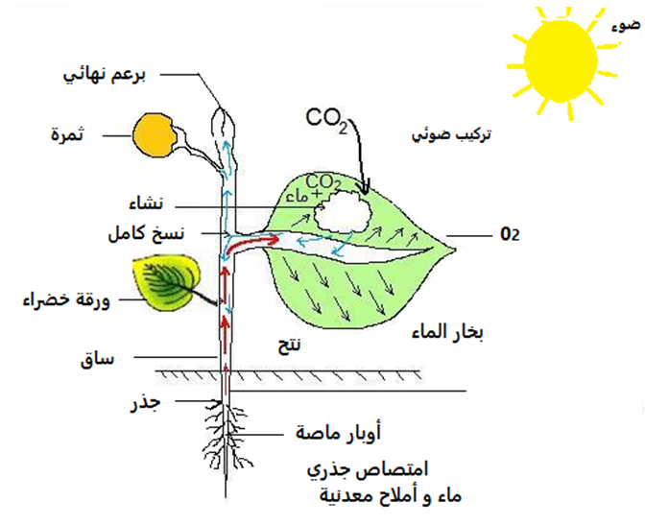

النظريات التي تنظم العلاقة بين نمو الجذر ونمو الساق:
- نظرية المنافسة Competitive hypothesis
نمو الجذور يتحدد بكمية الكربوهيدرات الواصلة له من الساق ونمو الساق يتحدد بكمية العناصر الغذائية الواصلة له من الجذر.
- نظرية الكربوهيدرات الزائدة Excess – Carbohydrate
نمو الجذر يعتمد على كمية الكربوهيدرات الزائدة عن حاجة الجزء الخضري التي تصل للجذر.
- نظرية Size of Sink hypothesis
نمو الجذر يعتمد على حجم الـحوض (حجم الثمرة او اي جزء من النبات يستعمل المواد الناتجة من عملية التركيب الضوئي).

